Statik

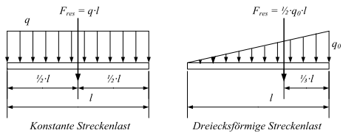Die Resultierende des ebenen Kräftesystems

Paralleles Kräftesystem

Lage der Resultierenden:

Streckenlasten

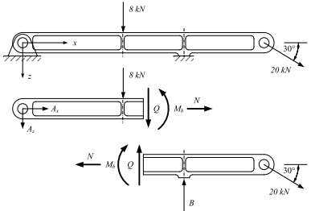Betrag der Resultierenden: Lage der Resultierenden:

Schnittgrössen im Träger

Schnittgrössen der ebenen Statik: Normalkraft N / Querkraft Q / Biegemoment Mb

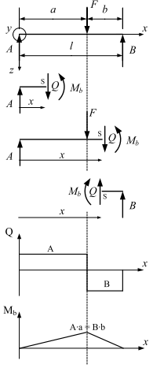Positives Schnittufer: Normalvektor N zeigt in positive Achsrichtung

Positive Schnittgrössen zeigen am positiven Schnittufer in positive Achsrichtung

Biegemoment und Querkraft

Balken mit Einzelkraft

x < a:

x > a:

-> Q und Mb bei jeder Krafteinleitung und Lager bestimmen, bei Momenteinleitung vor- und nachher schneiden

Positive Biegemomente führen auf der positiven z-Achse zu positiven Belastungen (Zug)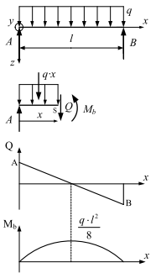

Balken mit Linienlast

Integrationsmethode

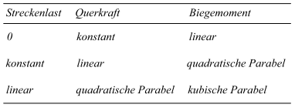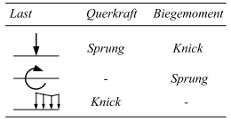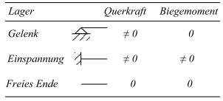C:Startwert (x=0) q(x) Randbedingung für C: Übergangsbedingungen:

Für Einzellasten:

Gekröpfte Träger

Bei der Kröpfung werden Querkräfte zu Normalkräften und umgekehrt, Biegemomente bleiben gleich

-> Schnitt vor und nach Krafteinleitung und vor oder nach Kröpfung

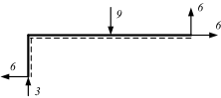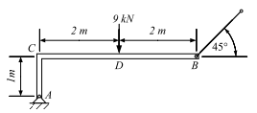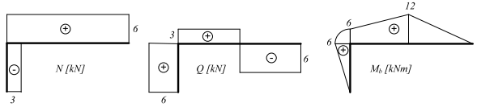🡪 x-Koordinate folgt der Balkenachse, z-Achse für alle Abschnitte auf gleicher Seite (x-Achse gestrichelt auf z-Seite einzeichnen) -> Biegemoment hat überall gleiches Vorzeichen

Systeme starrer Körper

Statische Bestimmtheit

Voraussetzung für Berechenbarkeit, jedoch nicht ausreichend

Σm: Summe der Wertigkeiten der Lager

n: Anzahl Teile

Sonst: kinematisch unbestimmt 🡪 technisch nicht brauchbar: unendlich grosse Kräfte treten auf (nur ohne Fertigungstoleranzen montierbar)

Bei asymmetrisch belasteten, symmetrischen Teilen: Knoten Freimachen (Zählbedingung: Knoten * 2)

Ebene Fachwerke

Statische Bestimmtheit

Zählbedingung für: - ebenes Fachwerk: s: Anzahl Stäbe

- inklusive Lagerung: k: Anzahl Knoten

- räumliches Fachwerk: kR: Anzahl räumliche Knoten kE: Anzahl ebene Knoten

s=: statisch bestimmt s>: statisch unbestimmt s<: nicht tragfähig R: Anzahl Lagerreaktionen

Berechnung der Stabkräfte

🡪 Gleichgewicht am Gesamtsystem für Lagerreaktionen

Knotenpunktverfahren

🡪 Fachwerke mit einfachem Aufbau

🡪 Knoten freimachen, max 2 Unbekannte, Unbekannte als Zugstäbe annehmen

Nullstäbe: - unbelasteter Knoten mit zwei nicht gleichgerichteten Stäben -> nur Nullstäbe

- von aussen unbelasteter Knoten, zwei Stäbe gleiche Richtung -> 3. Stab Nullstab

- belasteter Knoten mit zwei Stäben, einer in Richtung der Kraft -> anderer Nullstab

Rittersches Schnittverfahren

Für Fachwerke mit nicht einfachem Aufbau, oder um gezielt nur wenige Stäbe zu berechnen:

🡪 Schnitt durch gesamtes Fachwerk (max 3 Stäbe) -> Gleichgewicht

Das räumliche Kräftesystem

Zentrales räumliches Kräftesystem

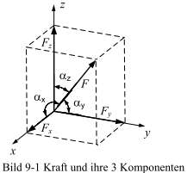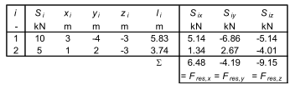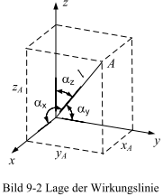

Allgemeines räumliches Kräftesystem

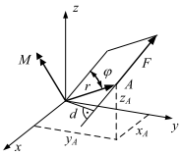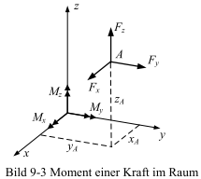 M steht senkrecht auf F und r

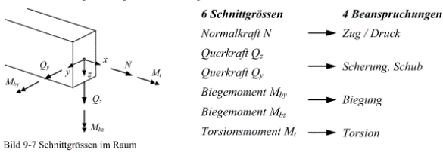

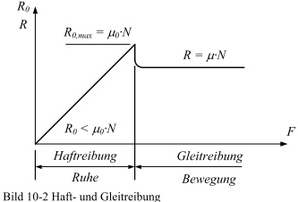Schnittgrössen

Gerade Träger: Belastungen in zwei Ebenen aufteilen, Schnittgrössen separat in den zwei Ebenen lösen

Reibung

Haftreibung:

Grenzzustand Haften:

Gleitreibung

Haft und Reibwinkel Die schiefe Ebene Der Keil

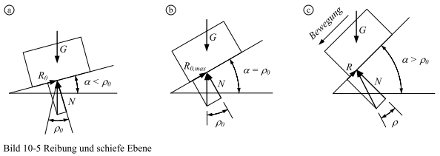Haften:

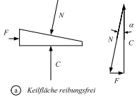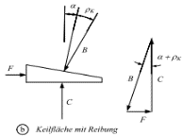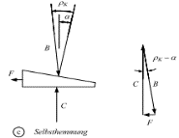

Gleiten:

B: Berührungskraft

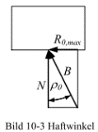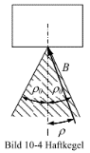

-> Haften

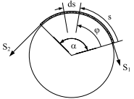

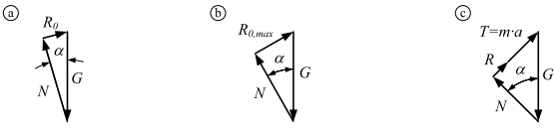 Seilreibung

Festigkeit

Grundlagen der Festigkeit

Der einachsige Spannungszustand (Zugversuch)

Spröde Werkstoffe: brechen bei maximaler Normalzugsspannung ( = 0°) Zähe Materialien: gleiten bei maximaler Schubspannung ab ( = 45°)

Fläche unter σ-ε-Kurve = aufgebrachte Arbeit pro Volumeneinheit zur Zerstörung des Werkstoffes

zähes Verhalten: grosse Fläche (Baustahl) sprödes Verhalten: kleine Fläche (Gusseisen)

Bruchdehnung: Mass zur Unterscheidung spröde/zäh (ab 8% -> zäh)

Normalspannung (Schnitt quer zur Stabachse): für für

Dehnung: Querkontraktion:

Hooksches Gesetz: Querdehnung: (ν=0.3 für Stahl)

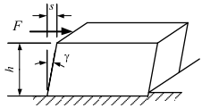Der ebene Spannungszustand für Schubspannungen

Scherwinkel: für kleine Winkeländerungen

Schubspannung:

Schubmodul:

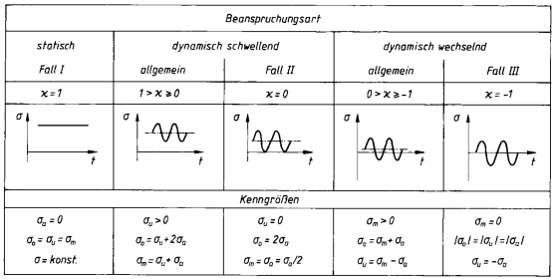Verschiebung: mit Mittlere Schubspannung (α = 45%)

Belastungsfälle

σm: Mittelspannung

σo: Oberspannung

σu: Unterspannung

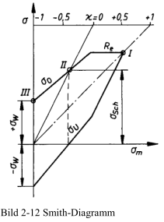σa: Spannungsamplitude

κ: Spannungsverhältnis

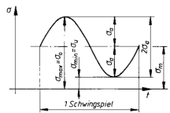

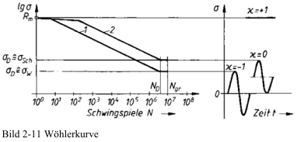

Wöhlerkurve / Smith-Diagramm

Dauerfestigkeit von Stahl liegt bei 107 Lastwechsel

Die Kerbwirkung TB 3-6

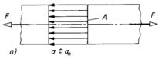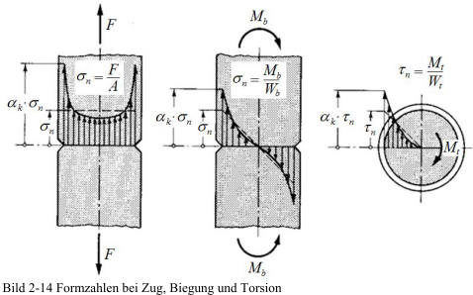

Einfluss auf statische Festigkeit: bei zähen Werkstoffen kaum, bei spröden Werkstoffen massiv

σn: Normalspannung

αk: Formzahl zur Berechnung der Spannungserhöhung infolge Kerben, gilt nur im elastischen Bereich, abhängig von Kerbgeometrie und Beanspruchung

Spröde Werkstoffe unter Statischer Belastung

elastisch bis zum Bruch. Eine konstruktive Kerbe wirkt sich voll auf die Bauteilfestigkeit aus.

-> Begrenzung der Maximalspannung: SB,min: Mindestsicherheit gegen Bruch

Duktile Werkstoffe unter statischer Belastung

Kerben wirken sich nicht auf die statische Bauteilfestigkeit aus. (gibt sogar eine Festigkeitssteigerung im Kerbbereich, dieser wird komplett plastifiziert)

-> Fliessbedingung: SF,min: Mindestsicherheit gegen Fliessen

Kerbwirkung unter dynamischer Belastung

spröde und elastische Werkstoffe nahezu elastisch bis zum Bruch -> Wirkung der Kerbe auf die Dauerfestigkeit:

Der überschlägige Spannungsnachweis

Unterscheidung zwischen spröden und zähen Werkstoffen: Kerben nur bei spröden Werkstoffen zu berücksichtigen

Überschlägige Bestimmung der Querschnitte in der Entwurfsphase durch Vergleich der vorhandenen Spannungen

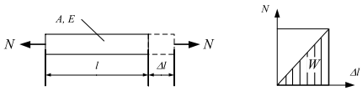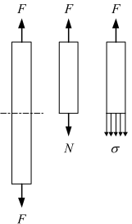Zug und Druck

Statisch bestimmt gelagerte Zug- und Druckstäbe

Querschnitt (Kerbfrei): gleichmässige Normalspannungsverteilung

Erforderlicher Querschnitt

Verlängerung (elastisch -> linear)

Erforderliche Arbeit

Arbeit als elastische Energie gespeichert

Federkonstante (serie: gleiche Kräfte, parallel: gleiche Dehnung)

Flächenpressung

Rechnung mit Mittelwert der Flächenpressung

-> gekrümmte Flächen: Mittlere Pressung / Lochleibung σL (TB 3-3)

Herzsche Gleichung zur Berechnung der grössten Pressung von gekrümmten Flächen (gelten für Stahl: ν=0.3 und gleichen E-Modul):

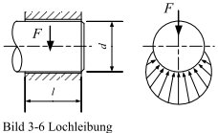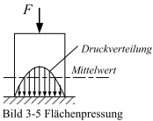gekrümmte gegen ebene Flächen: d2 -> ∞ => d1/d2 -> 0, bei Hohlkrümmung d2 negativ einsetzen

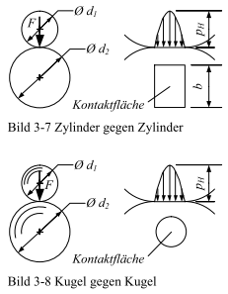Zylinder / Zylinder:

Kugel / Kugel:

Schraubenauflage: TB 8-10

Passfeder: TB 12-1b

Nieten: TB 3-3

Bolzen: Kap. 9.2.3 pm = 0.32*Rm (statisch)

Pressverbindungen: TB 12-1b

Gleitlager: TB 15-6

Zahnräder: TB 20-1

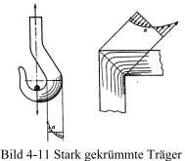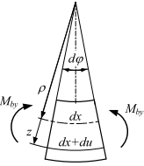Biegung

l ≳ 10*h -> Querkraft vernachlässigbar TB 1-(8-13)

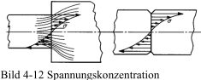Die Grundgleichung der Biegung

Biegemoment konstant -> neutrale Faser macht Kreisbogen mit Krümmungsradius ρ

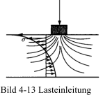Spannungsverteilung:

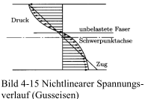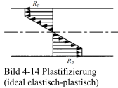Grundgleichung der Biegung:

-> bei σmax geht Vorzeichen verloren

-> gilt nur bei gerader Trägerachse bis r ≥ 10*h und nicht nahe Kerben oder Lasteinleitungen

Axiale Flächen- und Widerstandsmomente

Massenträgheitsmoment: TBB 96 / 97

🡪 Flächenmomente mehrerer Einzelflächen können aufsummiert werden, wenn sie die gleiche Bezugsachse haben

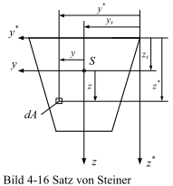Satz von Steiner: Verschieben der Biegeachse

↳Gesamtfläche A

↳statisches Moment (bezüglich Schwerpunkt = 0)

↳Flächenmoment bezüglich Schwerpunktachse

Die Flächenmomente nehmen bezüglich den Schwerachsen einen minimalen Wert an.

🡪 immer über den Schwerpunkt rechnen

Flächenmomente zusammengesetzter Flächen

Teilflächen Parallel zu einer Achse (y) können entlang von y verschoben werden, Abstand wird Quadriert, Löcher subtrahiert

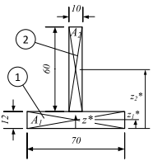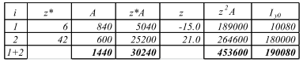z* frei wählbar

A und z* * A bestimmen

Iy0: Eigenflächenmomente TB B

zmax: maximaler Abstand Rand zu Schwerpunkt

Schwerpunkt: Flächenmoment:

Widerstandsmomente

Widerstandsmomente dürfen nicht addiert werden!

Löcher (keine langen) in Neutralfaser gegen Biegung sind zulässig, gegen Querkraft nicht!

Aussen angebrachte Verstärkungsteile möglichst kompakt anheften, sonst negative Auswirkung!

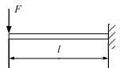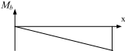Träger gleicher Biegespannung (dem Biegemoment angepasster Verlauf des Querschnitts)

Widerstandsmoment: ->

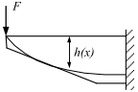

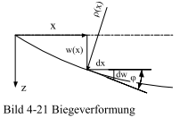Verformung

x: Stelle E*I: Biegefestigkeit ρ: Krümmungsradius

k(x): Krümmung

ϕ(x): Biegewinkel

w(x): Durchbiegung TB B98/99

Integrationsmethode zur Bestimmung von w(x) (TB-B3)

- mehrere Einzelkräfte, Zwischenlager oder ändernde Streckenlasten 🡪 Integration in mehreren Teilabschnitten

🡪 Funktion von infolge Belastung bestimmen 🡪 Einsetzen in Differentialgleichung 🡪 erste Integration liefert Neigung zur Horizontalen, zweite Integration liefert Durchbiegung 🡪 Funktion der Biegelinie, maximale Durchbiegung und Biegewinkel für wichtige Belastungsfälle analog nach

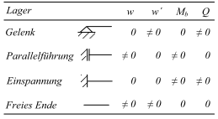Differentialgleichung:

Überlagerung einzelner Belastungsfälle (TB-B3)

für kleine Verformungen im Vergleich zu den Bauteilabmessungen

Auch auf Biegewinkel, Lagerreaktionen, Querkräfte und Biegemomente anwendbar

Auch für gekröpfte Träger brauchbar: Abschnitte starr, elastischen berechnen, Verformungen addieren

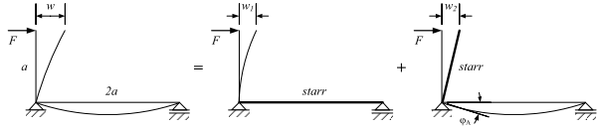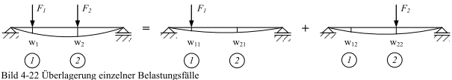

Formänderungsarbeit (TB-B4-1)

nur zur Berechnung der Deformation an bestimmten Stellen geeignet und für gekröpfte Träger

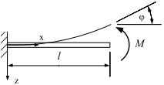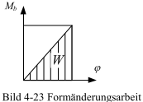Bei zusammengesetzter Beanspruchung können die Formänderungsarbeiten addiert werden

🡪 Funktion von infolge Belastung bestimmen 🡪 W bestimmen (Fläche unter Bomenten-Biegewinkel-Kurve)

an Kraft- /Momentangriffsstelle in Kraft- / Momentrichtung

🡪 Biegemomentverlauf der realen Belastung zeichnen 🡪 Einheitslast an Stelle der gesuchten Deformation einführen (Einheitskraft für Durchbiegung, Einheitsmoment für Biegewinkel) 🡪 Gleichung mit Tabelle aufstellen und ausrechnen (Resultate in Richtung der eingeführten Einheitslast)

Allgemeine Bemerkungen Deformationen

w ~ F linear wenn ca. w <= h

w ~ l3 (Steifigkeit) σ ~ l (Festigkeit)

w ~ 1/(EI) w ist nicht abhängig von Rm

für w: Einheitslast einführen für φ: Einheitsmoment einführen

Momentenfläche der realen Belastung Momentenfläche der Einheitslast

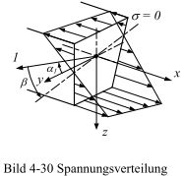Schiefe Biegung

Hauptachsen und Hauptflächenmomente: Eine Symmetrieachse und deren Senkrechte durch den Schwerpunkt sind immer Hauptachsen (bei jedem beliebigen Querschnitt vorhanden) -> biaxiales Flächenmoment verschwindet, dazugehörige Flächenmomente nehmen Extremwerte ein. Biegung um Hauptachsen = gerade Biegung

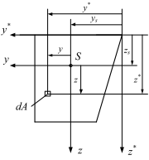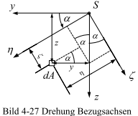

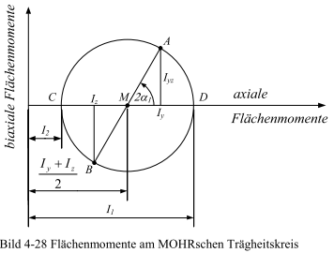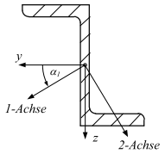

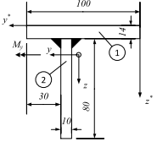

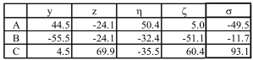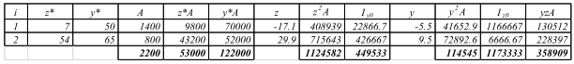

gedrehtes Achsensystem um α gedrehtes Achsensystem 🡪 Hauptflächenmomente I₁ (Flächenmoment maximal), I₂ (Flächenmoment minimal)

Rechteck: Kreis: parallel verschobene Achsen:

biaxiales Flächenmoment: (=0 -> gerade Biegung, 0 -> schiefe Biegung)

(Winkel y- zu 1-Achse in Richtung z-Achse) Richtung sollte 1. Hauptachse sein

Richtung der neutralen Faser (Spannungsgleichung gleich 0 setzen): β von der Hauptachse 1 im positiven Sinn zur neutralen Faser

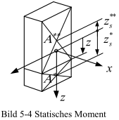Schub

Querkräfte -> Schubspannungen (bei l/b ≲ 10) -> Scherung 🡪 τ vernachlässigen

Scherung (Kräftepaar mit kleinem Abstand)

Abscherspannung: A: Gleitebene τa,zul nach TB 3-3 TB B100

Einschnittige Verbindung: zweischnittige Verbindung: Kontrolle der Lochleibung: TB 3-4

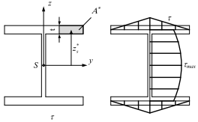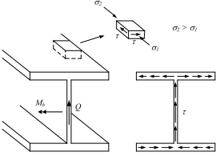Schub bei Querkraftbiegung

S(z): statisches Moment der Teilfläche b: Wandstärke

Näherung durch mittlere Schubspannung möglich 🡪 auf richtigen Querschnitt achten, wo sich die maximalen Schubspannungen befinden

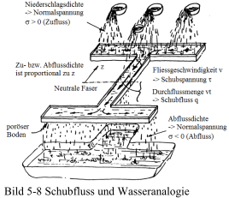Schubfluss: fliesst von positiver Normalspannung durch Neutralfaser zur negativen Normalspannung

Wasser-Analogie: Strömung: v [m/s] A [m²] v*A [m³/s]

Festigkeit: τ [N/mm² ] t [mm] τ*t [N/mm]

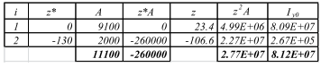I-Träger: für Schubspannung im Flansch: τmax in der Neutralachse

Schubmittelpunkt TB 1-10 / B4

Querkraft verursacht Moment bezüglich Schwerpunkt S 🡪 Verdrehung, Torsion

Schubmittelpunkt M: greift Querkraft hier ein -> kein Verdrehen

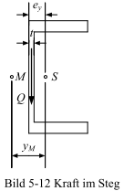wirkendes Torsionsmoment: l: Abstand Krafteinleitung zum Schubmittelpunkt Wt aus **TB**

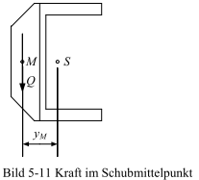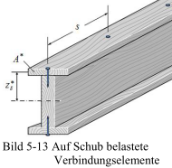Verbundquerschnitte

-> Schwerpunkt und gesamtes axiales Flächenmoment bestimmen

Wirksamer Schubfluss in der Trennfläche:

Torsion

Kreisförmige Querschnitte -> Verdrehung Nicht-kreisförmige Querschnitte -> Verdrehung + Verwölbung (Längsverschiebung)

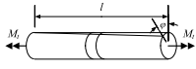Kreisförmige Querschnitte

Oberflächenelement -> Schubverformung (Verscherung)

Schub

Verdrehwinkel

Polares Flächenmoment (Mass für Torsionssteiffigkeit) TB-B5

TB 1-1 / 3-2 TB B101/102

Formänderungsarbeit: Mt = konstant -> Mt ≠ konstant ->

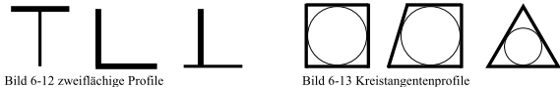Beliebige Vollquerschnitte

Wölbung: Verformung der Stirnfläche in Längsrichtung wölbfreie Querschnitte:

Seifenhautgleichnis: Höhenlinien des Seifenhauthügels = Schubspannungslinien

Volumen des Seifenhauthügels = Torsionsflächenmoment

Maximale Schubspannung bei grösster Steigung des Seifenhauthügels

Strömungsgleichnis: Strömungsgeschwindigkeit v = Schubspannung τ

Querschnitt A = Wandstärke t

Volumenstrom = Schubfluss -> konstant

τ: bei Rechtecken: τmax in der Mitte der langen Seite

bei herausragenden Ecken: praktisch spannungsfrei

bei einspringenden Ecken: maximal

Torsionsflächenmoment bei Querschnitt aus Rechtecken: bei η = 1

Holquerschnitte

1. Bredtsche Formel für variierende Wandstärken: τmax bei tmin

2. Bredtsche Formel: -> in Bereich mit t = konstant:

Zusammengesetzte Beanspruchung: TB B103

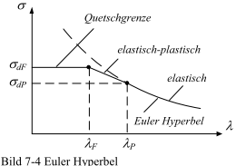Knickung

Geringe Lasten: Biegemoment = Kraft * Exzentrizität

🡪 Fk bleibt bei verschiedenen Exzentrizitäten immer gleich

Versagen tritt auch bei Exzentrizität = 0 schlagartig ein

Knicklast berechnen durch Gleichgewicht am verformten Stab

σdP: Druckproportionalitätsgrenze mit Grenzschlankheitsgrad λp

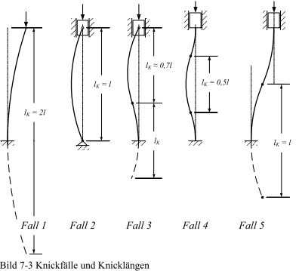Elastische Knickung nach EULER

Auslenkung: A: Amplitude

Randbedingungen: w(x=0) 🡪 B=0 w(x=l) 🡪 für n= 0, 1, 2,…

Knicklast nach EULER: lk: Knicklänge Bedingung: λ > λp 🡪 **zu prüfen**

Versagensart abhängig vom Schlankheitsgrad: je höher der Schlankheitsgrad, desto höher die Knickgefahr

Schlankheitsgrad: i: Trägheitsradius: λp: Grenzschlankheitsgradffff

kritische Spannung bei elastischer Knickung: 🡪 Euler-Hyperbel, alternative

Dimensionieren von Druckstäben

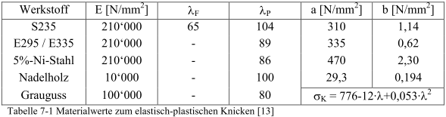Knicksicherheit (5 … 10): minimal erforderliches axiales Flächenmoment:

Elastisch-plastische Knickung

TETMAJER-Gerade: Bedingung:

Knickung nach Stahlbau

i: Trägheitsradius λ: effektiver Schlankheitsgrad λl: Schlankheit σk: kritische Spannung χ: Abminderungsfaktor **TB 6-10**

NEd: einwirkende Druckkraft Nb Rd: Beanspruckbarkeit auf Biegeknicken γM1: Teilsicherheitsbeiwert (=1.1)

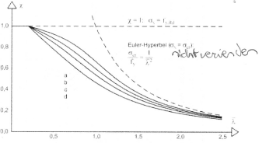α: Imperfektionsbeiwert der Knicklinien **TB 6-9**: Zuordnung der Druckstabquerschnitte zu den Knicklinien nach TB 6-10

mit

wenn , dann , sonst

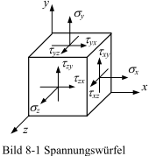Der ebene Spannungszustand

allgemeiner, räumlicher Spannungszustand:

ebener Spannungszustand(Spannungen in eine Richtung nahezu 0):

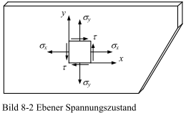Hauptspannungen

Hauptachsen weisen an ihren Schnittflächen keine Schubspannungen auf

um α gedrehten Schnitt, Normalspannung σα in der Normalrichtung n, Schubspannung τα in der Tangentialrichtung t:

Kräftegleichgewicht in n- und t-Richtung:

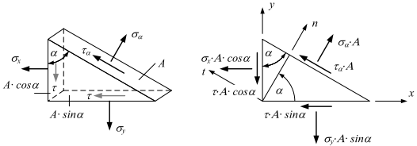

trigonometrische Beziehungen:

Spannungen für ein um α gedrehtes Achsensystem:

Winkel α für max bzw. min Normalspannungen: eindeutig:

Hauptspannungen:

maximale Schubspannung: zu den Hauptrichtungen um 45° gedreht

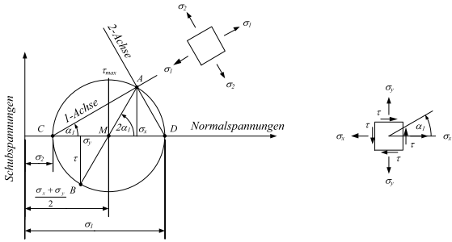Normalspannung an Schnittflächen mit τmax:

Der MOHRsche Spannungskreis

Punkt A: (σx/τ) Linie CA: Richtung der maximalen Hauptspannung σ₁

Punkt B: (σy/-τ) Linie DA: Richtung der minimalen Hauptspannung σ₂

Punkt C: minimale Hauptspannung

Punkt D: maximale Hauptspannung

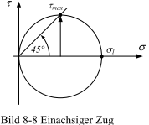einachsiger Zug

maximale Hauptspannung = Spannung in Zugrichtung minimale Hauptspannung = 0

τmax unter 45°, halb so gross wie Hauptspannung

zäher Werkstoff 🡪 Abgleiten unter 45° spröder Werkstoff 🡪 Versagen quer zur maximalen Hauptspannung

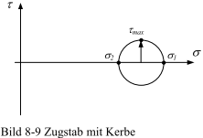Gekerbter Zugstab 🡪 dreiachsiger Spannungszustand

ebenfalls Zugspannungen Quer zur Zugrichtung

maximale und minimale Hauptspannungen können sehr nahe liegen

maximale Schubspannung kleiner als bei glattem Stab

gekerbter Stab aus zähem Werkstoff kann höhere statische Kräfte aufnehmen

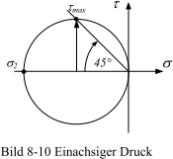einachsiger Druck

analog dem einachsigen Zug

minimale Hauptspannung = Druckspannung in Längsrichtung maximale Hauptspannung = 0

kein Trennbruch senkrecht zur Hauptspannung möglich 🡪 zähe und spröde Werkstoffe gleiten unter 45° ab

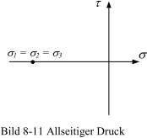allseitiger Druck 🡪 räumlicher Spannungszustand

im ebenen Spannungszustand 1 Hauptspannung = 0, alle Spannungen gleich und negativ

🡪 MOHRscher Kreis schrumpft auf Punkt zusammen 🡪 Schubspannung verschwindet

keine Zerstörung möglich

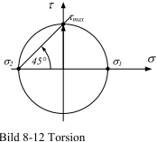Torsion

beide Normalspannungen = 0 🡪 Mittelpunkt im Koordinatenursprung

Hauptspannungen im Schnitt unter 45° als Zug- bzw. Druckspannungen

Zugspannungen führen bei spröden Werkstoffen zu Brüchen in diesen Schnittebenen

zähe Werkstoffe versagen in Schnitten mit den Maximalen Schubspannungen, also quer zur Längsachse

Druckbehälter

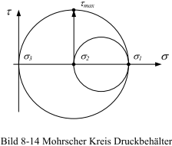ebener Spannungszustand für dünnwandige (), zylindrische und kugelförmige Behälter ab 🡪 Berechnung für dickwandige Behälter

Zylindrische Kessel

beidseitig geschlossener, zylindrischer Behälter unter Innendruck 🡪 radiale Spannungen vernachlässigbar

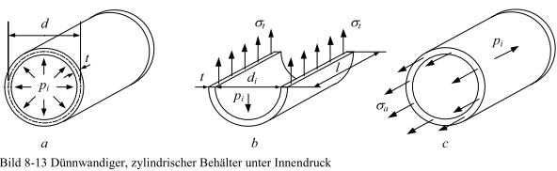tangentiale Spannung: axiale Spannung:

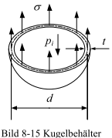σt und σa sind Hauptspannungen:

Kugelförmige Kessel

keine Unterscheidung zwischen tangentialer und axialer Richtung 🡪 optimale Form

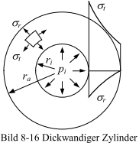Dickwandige Druckbehälter

tangentiale Spannungen nicht mehr konstant über der Wandstärke 🡪 radiale Spannungen

Spannungsverläufe:

maximale Spannung an der Innenseite in tangentialer Richtung

Zusammengesetzte Beanspruchung

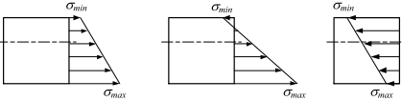Biegung und Normalkraft

🡪 für symmetrische Querschnitte

symmetrischer Querschnitt, Belastung aus Kräften in x- und y-Richtung:

Festigkeitshypothesen

bei Normal- und Schubspannungen (zweiachsiger Spannungszustand) 🡪 Umrechnung in Vergleichsspannung

🡪 gelten für Spannungen von gleichem Lastfall (ruhend, schwellend, wechselnd)

Normalspannungshypothese (NH)

für spröde Werkstoffe

🡪 grösste Normalspannung (erste Hauptspannung σ₁) verursacht Werkstoffversagen

reine Torsion:

Schubspannungshypothese (SH)

für spröde Werkstoffe unter Druckbelastung (Abgleiten unter 45°)

🡪 grösste Schubspannung verursacht Werkstoffversagen / Normalspannung bei einachsigem Zug ≈ 2 * maximale Schubspannung:

σx und τ, σy=0: reine Torsion:

Gestaltänderungsenergiehypothese (GEH)

für duktile / zähe Werkstoffe

🡪 elastische Energie zur Gestaltänderung (bei gleichbleibendem Volumen) verursacht Werkstoffversagen

nur eine Normal- und eine Schubspannung: reine Torsion (nur eine Schubspannung):

Spannungsnachweis:

Dimensionierung und Spannungsnachweis

Anstrengungsverhältnis: 🡪 zur Gewichtung der Lastfälle

ruhende Belastung: Rm, Re, Schubfliessgrenze Schubfestigkeit 🡪 für Stahl, andere Faktoren **TB 3-2**

Vergleichsspannungen für eine Normalspannung und eine Schubspannung: NH

SH

GEH

Spannungsnachweis: überschlägige Berechnung:

Biegung und Torsion

duktiles Material 🡪 GEH: Vergleichsmoment:

Biegung wechselnd, Torsion schwellend, nichts anderes bekannt 🡪 (am Schluss nachrechnen!)

Spannungsnachweis: erforderlicher Durchmesser:

Biegung und Querkraft

elementare Querschnittsformen (Kreis, Rechteck,…) 🡪 Maximastellen nachweisen:

🡪 bei langen Trägern (l>10*h) nur Biegespannungen, bei (l<h) grösstenteils Schubspannungen massgebend

Einfache Querschnitte: Maximale Spannungen analysieren und einzeln nachweisen

im Stahlbau (I-, T-, U-Profile): Vergleichsspannung mit maximaler Biegespannung und mittlerer Schubspannung: (α₀=1)

🡪 komplex aufgebaute Querschnitte (Leichtbau) Vergleichsspannung in verschiedenen Höhen ermitteln

Festigkeitsnachweis

1. Festlegung des zu untersuchenden Querschnittes

2. Beanspruchungs- und Belastungsgrössen

3. Querschnittsgeometrie

4. Ermittlung der im Querschnitt vorhandenen Spannung

5. Werkstoffkennwerte

6. Konstruktionskennwerte

7. Ermittlung der vom Querschnitt ertragbaren Spannung: Bauteilfestigkeit

8. 🡨🡪 erforderliche Sicherheit Mindestsicherheiten nach **TB 3 14**

Nennspannungskonzept: klar definierte Querschnitte (Stäbe), Vergleich berechnete vorhandene Sicherheit mit erforderlicher Mindestsicherheit

Konzept der örtlichen Spannungen: keine Bezugsquerschnitte vorhanden (volumenförmige Bauteile) oder kein Fliessen in Kerben (statische Festigkeit bei spröden Werkstoffen) (FEM)

Der statische Festigkeitsnachweis

zunehmende Bauteilgrösse (ab dN) 🡪 Festigkeitsabfall

: technologischer Grösseneinflussfaktor **TB 3-11**

Zähe Werkstoffe bei Biegung oder Torsion 🡪 Erhöhung der Bauteilfestigkeit durch Spannungsabbau mit Fliessen an höchstbelasteter Stelle

: plastische Stützzahl **TB 3-2b** 🡪 nur für Biegung oder Torsion, bei Zug/Druck und Schub:

: plastische Formzahl: Verhältnis vollplastische Traglast zu elastischer Traglast (Querschnittsabhängig)

- St, GS (Bruchdehnung < 5%):

- GJS (Bruchdehnung < 2%):

- Al Knetleg.:

- GJL, GJM, GJS (Bruchdehnung < 8%):

Bauteilfestigkeit gegen Fliessen bzw. Gewaltbruch: nach **TB 3-2** meistens:

zähe Werkstoffe: zusammengesetzte Beanspruchung:

spröder Werkstoffe: Konzept der örtlichen Spannungen (nur Bruchnachweis): S nach **TB 3-14**

Dauerfestigkeitsnachweis

Betriebsfestigkeit: Lasten auf verschiedenen Niveaus und verschiedenen Lastspielzahlen

Zeitfestigkeit: 10² - 10⁶ Lastwechsel

Dauerfestigkeit: > 10⁶ Lastwechsel (Grenzschwingspielzahl bei Stahl: 2…5 * 10⁶ Zyklen)

Werkstoffkennwerte

Wechselfestigkeiten (RM TB 1-1) gelten für Grenzlastspielzahl von 10⁷ mit einer Überlebenswahrscheinlichkeit von 97.5%

: technologischer Grösseneinflussfaktor **TB 3-11 a) und b)** Kurven für Zugversuch

🡪 nicht kreisförmigem Querschnitt: Umrechnung auf gleichwertigen Querschnitt nach **TB 3-11 e)**

Wechselfestigkeiten:

Kerbwirkung und Stützwirkung

gekerbte Probestäbe ertragen höhere Schwingbelastung, als nach zu erwarten wäre

: Kerbwirkungszahl : Wechselfestigkeit glatter Probestab : Wechselfestigkeit gekerbter Probestab

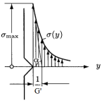Spannungsgefälle führen zu Stützwirkung, Höhe der Stützwirkung vom Spannungsgradient an der Stelle der maximalen Spannung abhängig:

: auf maximale Spannung bezogenes Spannungsgefälle **TB 3-7** : Spannungsgradient

n: Stützzahl, Mass für Kerbempfindlichkeit (wie stark sich der Spannungsgradient auf die Kerbwirkungszahl auswirkt)

Experimentelle Daten: **TB 3-9 b) und c)** (a) vermeiden, da nicht konsistent)

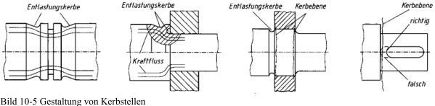 Anpassung, bei Durchmesserabweichung: : **TB 3-11 d)**

Konstruktive Kerbentlastung:

- grosse Radien und kontinuierliche Querschnittsübergänge

- Entlastungskerben

- zwei Kerben in einer Ebene vermeiden

um mindestens 2-Kerbradius voneinander trennen

Bauteilgrösse

bei Bauteilen grösser als Probestab

: technologischer Grösseneinflussfaktor: berücksichtigt Auswirkungen der Härt- bzw. Vergütbarkeit, unterschiedliche Abkühlbedingungen

: geometrischer Grösseneinflussfaktor **TB 3-11 c)**: aus Spannungsgefälle auf Biegung oder Torsion (begünstigt Stützwirkung bei kleineren Stäben)

: formzahlabhängiger Grösseneinflussfaktor (kommt nur bei experimentell ermittelten Kerbwirkungszahlen zum Einsatz)

Oberflächengüte

: Einflussfaktor der Oberflächenrauheit **TB 3-10** (Werkte gesondert für Normalspannungen und Schubspannungen zu bestimmen)

🡪 entfällt bei experimentell bestimmten Kerbwirkungszahlen

Oberflächenverfestigung

: Oberflächenverfestigungsfaktor **TB 3-12**: Druckeigenspannungen in Oberflächenbereichen, die bei Zugbelastungen erst abgebaut werden müssen

Einfluss von Dicke und Härte der verfestigten Schicht abhängig und nimmt mit der Bauteildicke ab

Konstruktionsfaktor (Gesamteinflussfaktor)

: Konstruktionsfaktor: erfasst Gesamtwirkung konstruktionsbedingter Einflüsse (einer pro Beanspruchungsart)

Gestaltfestigkeit des Bauteils

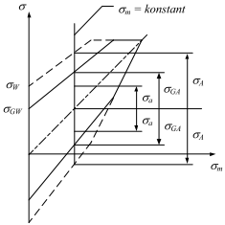Dauerfestigkeit eines beliebig gestalteten Bauteils bei Berücksichtigung aller festigkeitsmindernden Einflüsse, massgebend für Dauerfestigkeitsnachweis

: Gestaltwechselfestigkeit

Belastung mit von Null verschiedenen Mittelspannungen 🡪 Gestaltausschlagfestigkeit bestimmen

Überlastungsfälle (Anhang)

: : Gestaltausschlagfestigkeit

: 🡪 für Getriebewelle und wen Belastung nicht eindeutig

: Knick in Smith-Diagramm (vernachlässigbar bei duktilen Werkstoffen)

wenn bei hoher Mittelspannung die Oberspannung die Fliessgrenze erreicht 🡪 statischer Festigkeitsnachweis

: Mittelspannungsempfindlichkeit : **TB 3-13** : **TB 3-2**

Berücksichtigung der gegenseitigen Beeinflussung der Mittelspannungen bei kombinierter Belastung:

: Vergleichsmittelspannung für GEH

Sicherheiten

Dauerfestigkeitsnachweis für Einzelbeanspruchungen:

Nachweis gegen Dauerbruch für zusammengesetzte Beanspruchung: für GEH

allgemein: , branchenspezifische Vorschriften oder **TB 3-14**

🡪 Dauerfestigkeitsnachweis für duktile und spröde Gusswerkstoffe analog zum statischen Nachweis nach der „gemischten Hypotese“ (FKM)

Hinweise zur FKM (Anhang)

: **TB 3-2**

: bezogenes Spannungsgefälle des glatten Stabes

: Stützzahl des glatten Stabes

Abweichungen von FKM zu DIN (**TB 3-7**):

Hinweise zum Betriebsfestigkeitsnachweis

Dauerfestigkeitsnachweis gilt für dynamische Beanspruchungen unterhalb der Dauer- bzw. Gestaltfestigkeit, Festigkeitshypothesen für synchrone Belastungsverläufe (zeitgleiche Spannungsmaxima verschiedener Belastungen)

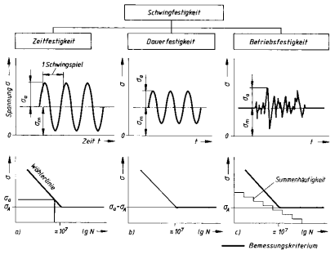allgemeine dynamische Lastverläufe mit Betriebsfestigkeitsnachweis

Voraussetzung: Last- bzw. Spannungsverlauf bekannt und Lastkollektiv kann erstellt werden

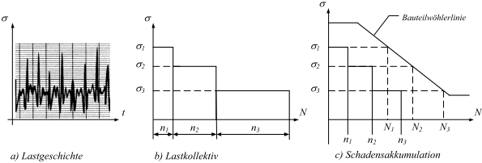Lastniveaus: σ₁, σ₂, … Anzahl Lastspiele: n₁, n₂, …

Schadenssumme: Bruch theoretisch bei S=1, praktisch bei S=0.3

Statisch unbestimmte Systeme

Gleichgewichtsbedingungen + Verformung der Bauteile

Grad statischer Unbestimmtheit: Anzahl Unbekannte (U) – Anzahl Gleichungen (G)

🡪 statisch unbestimmtes System in lösbares reduziertes System wandeln (Lager wegnehmen)

bei der Konstruktion statisch bestimmte Lagerungen bevorzugen, Lagetoleranzen erzeugen Belastungen ohne äussere Last

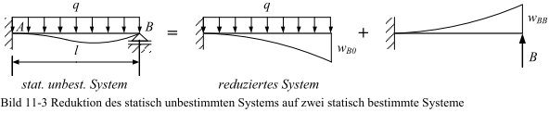Überlagerung bekannter Belastungsfälle

für einfache Systeme

Bsp. Bild 11-3:

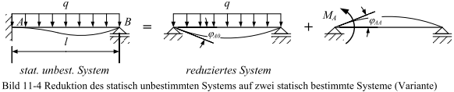Durchbiegung bei reduziertem Lager muss Null sein!

🡪

Bsp. Bild 11-4:

Biegewinkel in A muss durch Einspannmoment MA kompensiert werden

🡪

🡪 Querkraft und Biegemoment wie bei statisch bestimmten Trägern ermitteln (Lagerkraft B als äussere Last), auch durch Überlagerung der Schnittgrössen der beiden statisch bestimmten Systeme möglich

Formänderungsarbeit

für Systeme, die sich nicht in statisch bestimmte Standardfälle aufteilen lassen oder für gekröpfte Träger

- Entfernen der Unbestimmten X₁ an der Stelle 1 für reduziertes System, 0-System

- an der Stelle 1 am statisch bestimmten System die Einheitskraft „1“ einführen, 1-System

- M₀-Verlauf im 0-System und M₁-Verlauf im 1-System berechnen

- Verschiebung an der Stelle 1 infolge Belastung im 0-System: nach **TB 4-1**

Verschiebung an der Stelle 1 infolge Einheitslast:

- Verschiebung am Lager 1 soll verschwinden 🡪 Unbestimmte: hier: Lagerreaktion in B

- übrige Lagerreaktionen berechnen, Biegemoment am unbestimmten System mit Superpositionsprinzip:

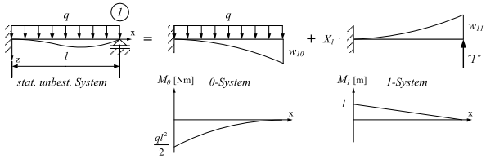- der Stelle mit gesuchter Deformation Einheitskraft „“ einführen 🡪 Biegemomentverlauf im -System 🡪 Verschiebung:

Bsp.:

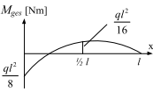

Hinweise zu n-fach statisch unbestimmten Systemen

🡪 Formänderungsarbeit

🡪 für n-fach statisch unbestimmtes System n Bindungen lösen für statisch bestimmtes 0-System, n Unbestimmten Xi erfordern n Hilfssysteme, in jedem Hilfssystem wirkt eine Einheitslast, wo die Bindung gelöst wurde

Unbestimmte aus den n Bedingungen für die Verschiebungen der Lager:

Verformungen über Formänderungsarbeit: im 0-System:

in den Hilfssystemen:

Bsp.: 2-fach statisch unbestimmtes System in statisch bestimmtes 0-System, „1“-System und „2“-System mit X₁ und X₂ als Lagerkräfte aufteilen

Verschiebung in den Lagern bei (1) und (2):

Bedingungen für Verschiebungen bei den Lagern:

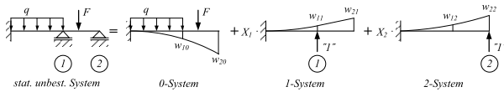

Anhang

Axiale Flächenmomente 2. Grades und Widerstandsmomente

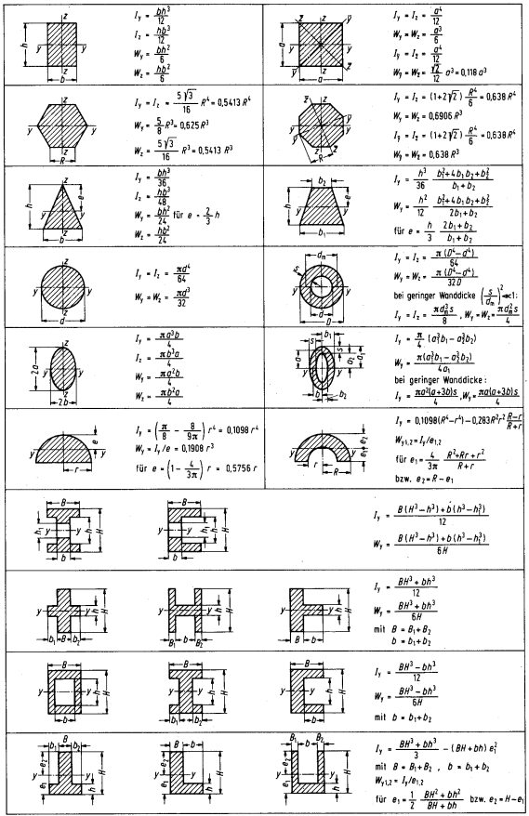

Biegemomenten- und Querkraftlinien für Standardfälle

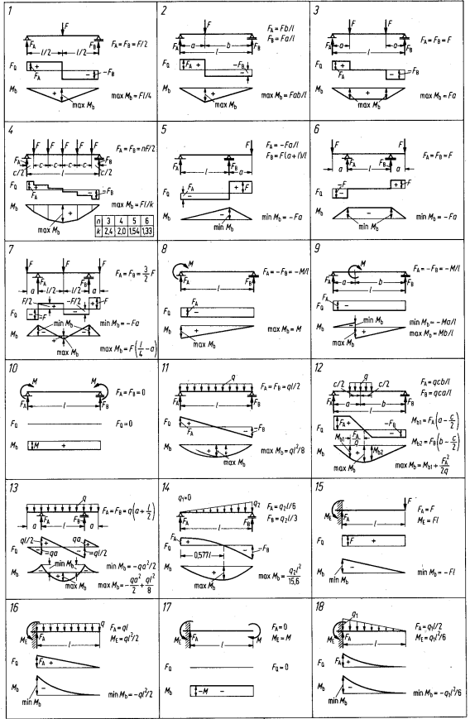

Biegelinien von statisch bestimmten Trägern

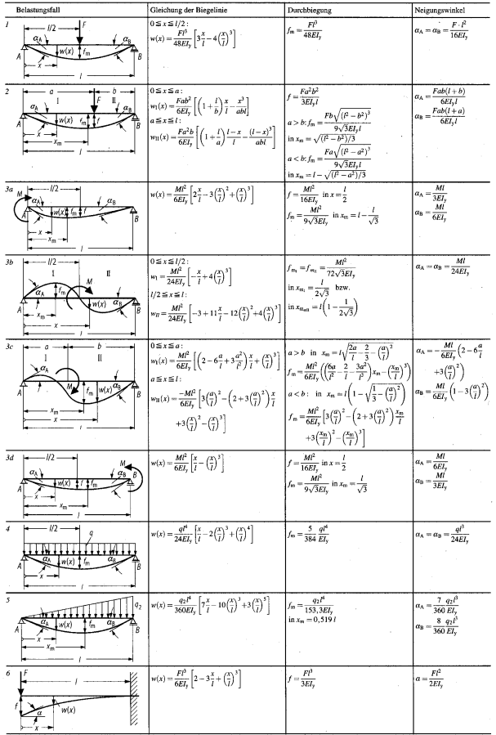

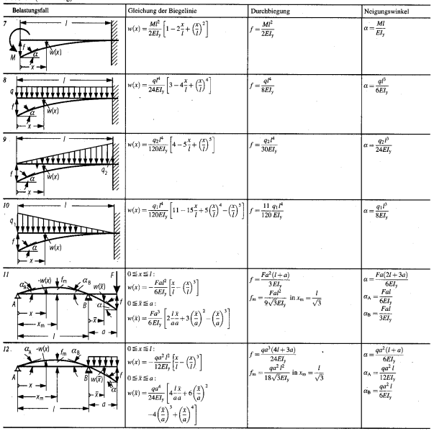

Integrationstafel

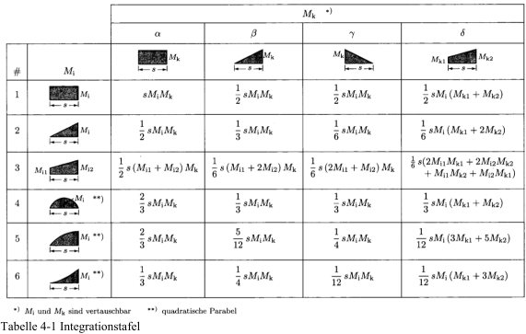

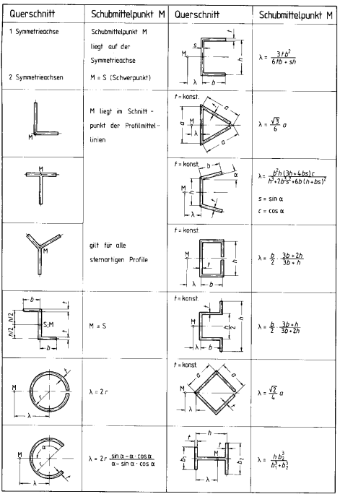Schubmittelpunkte von dünnwandigen Profilen

Torsionsflächen- und Widerstandsmomente

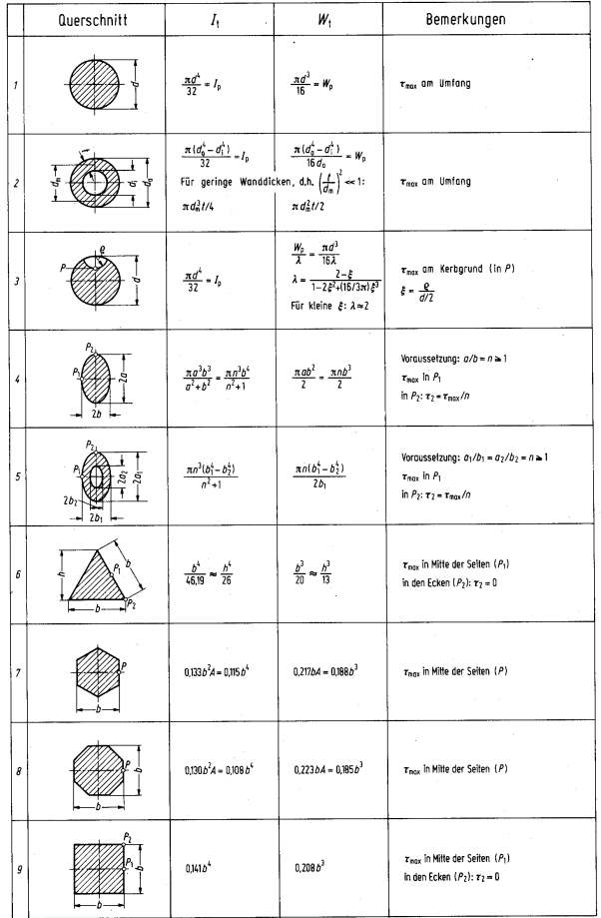

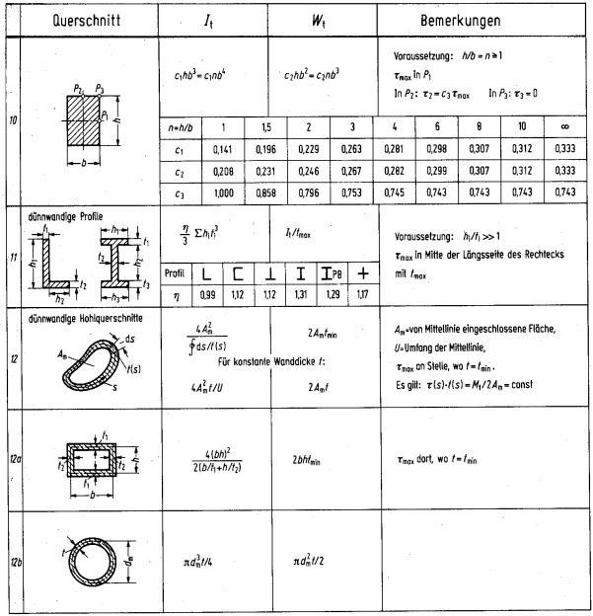

Vergleichsspannungen, Voraussetzung: σ1 >= σ2 >= σ3

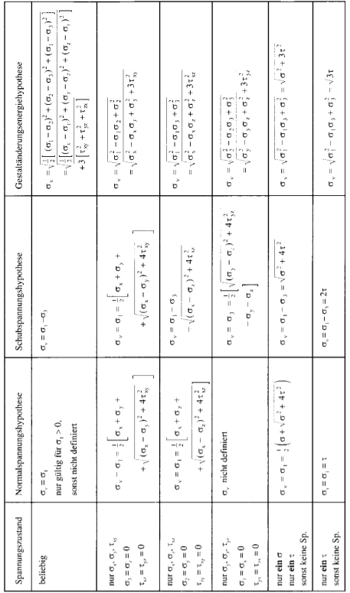

Gestaltausschlagfestigkeit für die 3 Überlastungsfälle Stützzahl nach FKM

